项目名称：电能质量动态参数精确解调

文件名称： 方案设计报告

编制单位 哈尔滨工业大学电测技术与智能控制研究所

编写

校对

审核

批准

目录

**一、概述 1**

**二、功能与指标 1**

2.1功能 1

2.2技术指标 1

**三、电压闪变调制深度值解算方法 2**

3.1 基本概念 2

3.2 半周期有效值检测法 4

3.2.1 基本原理 4

3.2.2算法流程 5

3.2.3 实验设计 5

3.3 基于调幅信号分析法的解算方法 10

3.3.1基本原理 10

3.3.2 算法流程 11

3.3.3 实验设计 12

3.4 零相位包络检测法 12

3.4.1 基本原理 13

3.4.2 算法流程 15

3.4.3 实验设计 15

**四、电压骤升骤降电平解算 20**

4.1半周期均方根法 21

4.1.1 基本原理 21

4.1.2 算法流程 21

4.1.3 仿真实验设计 22

4.2 基于S变换的基频幅值向量差分法 26

4.2.1 基本原理 26

4.2.2 算法流程 28

4.2.3 仿真实验设计 30

4.3基于改进S变换的检测方法 35

4.3.1 基本原理 35

4.3.2 算法流程 36

4.3.3 仿真实验设计 36

**五、进度安排 39**

5.1人员组织 39

5.2进度安排 39

**六、结语 39**

# 

# **一、概述**

非线性负荷和高精度设备的大量使用，导致电网电能质量日益恶化，这一问题越来越受到电力部门和电网终端用户的高度关注。为了改善和提高电能质量，保证电网的安全运行，必须系统精确地检测电能质量的相关信号。本报告基于电压闪变和电压骤升骤降两种重要的电能质量问题展开分析。

本方案依据《电能质量动态参数精确解调算法技术方案》、GB/T12326-2008、IEC61000-4-15、GB/T 17626.11-2016和IEC61000-4-11进行设计。

# **二、功能与指标**

## **2.1功能**

1）通过数据分析方法，解算出电压闪变信号中的闪变调制深度值；

2）解算出电压骤升、骤降信号中发生骤变前后的电平值和骤变深度；

3）解算出电压骤升、骤降的起止时刻和骤变的持续时间。

## **2.2技术指标**

电压闪变：

1. 载波电压的测量范围：(1~300)V；
2. 载波频率范围：（16~400）Hz（载波频率高于调制波频率）；
3. 调制波频率范围：（0.5~40）Hz（调制波频率低于载波频率）；
4. 调制波形：矩形波、正弦波；
5. 调制深度范围：0~30%（相对载波电压）；
6. 调制深度的解算精确度：软件仿真：优于-6量级；真实场景：优于 0.01%。

电压骤降骤升：

1）载波电压的测量范围：(1~300)V；

2）电压骤升、骤降电平幅度：0~30%（相对载波电压）；

3）骤变电平解算的准确度：软件仿真：优于-6量级；真实场景：优于

0.01%。

# **三、电压闪变调制深度值解算方法**

本方案采用两种解算闪变调制深度的方法，一种是基于GB/T12326-2008和IEC61000-4-15的时域分析法——半波有效值检测法，另一种方法是基于调幅信号分析的零相位包络检测法。

时域分析法计算每个半波采样信号的有效值，得到一个电压有效值序列，从有效值序列选取出相邻的最大值和最小值，计算出调制深度值，为提高准确度可对多个周期波形进行有计算，求取平均值。

调幅信号分析法是将电压波动信号看作为调幅信号，采用调幅信号分析方法。调幅信号分析法常用方法有离散傅里叶变换、希尔伯特黄变换、小波变换等。这里采用了基于零相位的低频正弦波调幅信号包络检波方法和基于窗函数的离散傅里叶变换法，后期也会研究其他满足算法仿真精度要求的变换方法，如小波变换，HHT算法。

## **3.1 基本概念**

**1.调幅波对电压的调制**

振幅调制的定义是用调制信号去控制高频载波振荡电压的振幅，使其随调制信号呈线性关系地变化。普通调幅波的振幅如公式（3-1）所示：

(3-1)

其中，为由调幅电路决定的比例系数，在本方案中表现为调制深度。则普通调幅波的数学表达式如公式（2-3）所示：

(3-2)

根据的不同，调制波的种类也就不同。通常将波动电压看成以工频额定电压为载波、其电压幅值受频率范围更低地电压波动分量调制的调制波。

设调制信号电压如公式（3-3）所示：

(3-3)

通常。调幅波的定义如公式（3-4）所示：

(3-4)

将以上三角公式进行展开，可以得到公式（3-5）：

(3-5)

其波形如图3-1所示，图中是频率为50Hz峰值为220V的载波电压加载上正弦调制波。

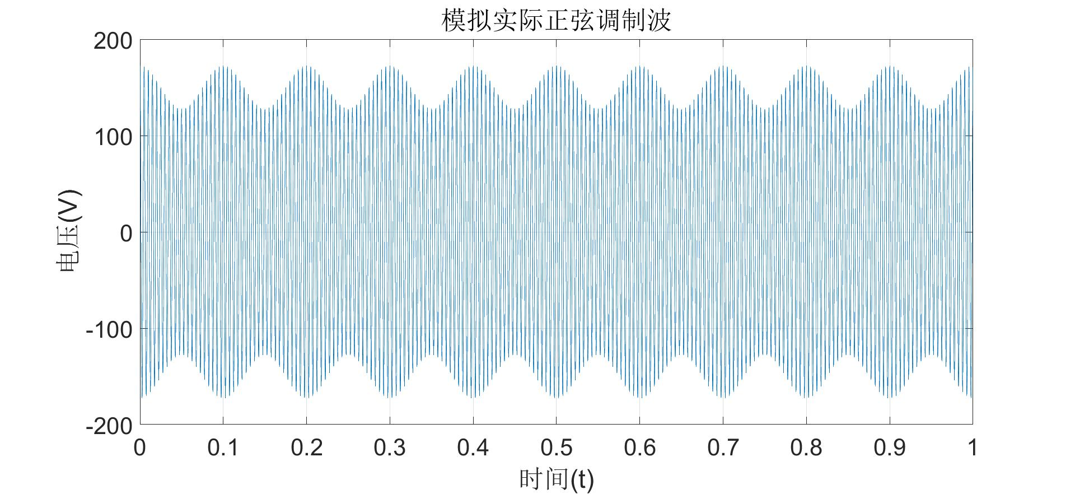

图3-1 正弦波调制波形

若电压调制信号如公式（3-6）所示：

(3-6)

调制下的工频电压波动信号可式（3-7）表示：

(3-7)

其中，*v*(*t*)为调制波，*f*50为工频供电（载波）频率，*f*mod为调制波频率，*M*为调制深度。其波形如图3-2所示，图中是频率为50Hz峰值为220V的载波电压加载上矩形调制波。

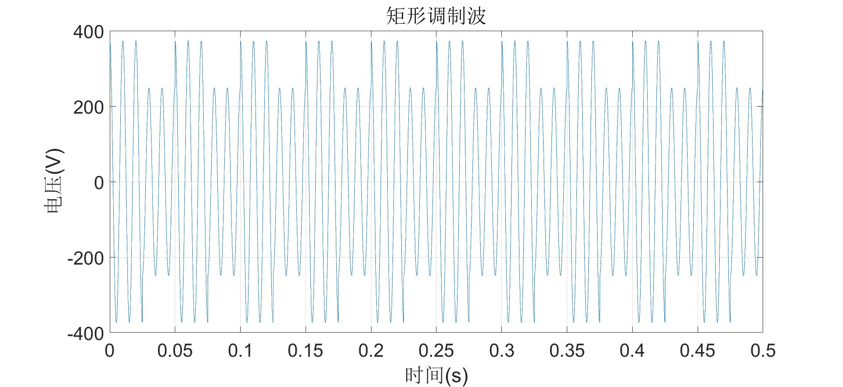

图3-2 矩形波调制波形

**2.电压波动(voltage fluctuation)**

电压方均根值（有效值）一系列变动或连续改变。

电压有效值计算公式如（3-8）所示：

(3-8)

其中为电压对时间的函数，T为电压周期。供电系统中的电压波动主要是由大容量的具有冲击性功率的符合引起的，如变频调速装置、炼钢电炉、电气化铁路等。当系统的短路容量较小时，这些非线性、不平衡、冲击性负荷在生产过程中有功和无功功率随机性或周期性地大幅变动，当其波动电流流过供电线路阻抗时，产生变动的压降导致同一电网上其他用户电压以相同的频率波动，危害其他馈电线路上用户的电气设备，严重时会使其他用户无法正常工作。这种电压幅值在一定范围内有规律或随机变化，就是电压波动。

**3.电压方均根值曲线(R.M.S. voltage shape)**

每半个基波电压周期方均根值（有效值）的时间函数U(t)（这里将基波视为下文中的载波。计算公式如（3-9）所示：

(3-9)

为半个基波电压周期。

**4.电压变动(relative voltage change)**

电压方均根曲线上相邻两个极值电压之差d，以系统标称电压的百分数表示。在本方案中，电压变动定义为电压方均根曲线上相邻两个极值电压之差，除以系统标称电压，并以百分数表示。公式如（3-10）所示：

(3-10)

式中，为载波的峰值电压，为电压方均根曲线上相邻两个极值电压之差。ICE规定，在低压民用电网中，稳态的电压变动d应不超过3%，最大电压波动应不超过4%，电压变动d超过3%的持续时间不应超过200ms。方案中将闪变调制深度d定义为电压变动。

## **3.2 半周期有效值检测法**

### **3.2.1 基本原理**

GB/T 12326-2008的时域计算方法是半周期有效值检测法，方案严格遵照该标准的检测步骤和提取方法，解算出电压闪变信号的调制深度，即电压变动值d。这种方法按照电压变动的定义进行计算，是最为基础和直观的解决方法，通过计算电压方均根值曲线U(t)，计算每半个载波电压周期方均根值（R.M.S），最终获得结果，对于正弦调制波与矩形调制波都适用。

### **3.2.2算法流程**

1. 提取电压周期方均根值曲线上，相邻两个极值电压，求差；
2. 计算电压变动值，计算相邻极值电压差相对于载波电压的比值，获得结果。

基本流程图如图3-3所示。



图3-3半周期有效值检测法计算流程

### **3.2.3 实验设计**

实验是为了测试闪变调制深度的准确度，并评定程序运行时间。实验分为仿真实验和实际实验，两者在思路上是一致的。整体流程如图3-4所示。



图3-4仿真实验流程

对于仿真实验，首先使用matlab编写程序，利用上文的符号化函数来获得标准的有效值曲线作为参考值，再产生一组模拟实际调制电压的离散数据，将这一离散数据分别进行上文两种方法的处理，获取极值，求出极值之差，得到闪变调制深度之后与参考值比较，来评定其是否符合准确度要求和运行速度要求，产生的模拟实际调制电压需要考虑实际情况，多次改变载波和基波的频率与幅值，加入噪声，改变采样频率等操作来合理模拟实际应用场景。对于实际实验，所获得的数据是将模拟产生的数据进行替换。

为了评定最终结果的准确度，实验设计首先要得到在理想情况下的闪变调制深度的标准参考值。因此设计时域方法程序通过符号化函数来获得标准值。程序具体流程如下图3-5所示。



图3-5 基于国标的电压闪变调制计算流程

首先是将变量符号化，以便测试各个时间点的数据，我们符号化了两个变量，一个是时间t，另一个符号化变量将被用于多重积分中的变量置换；接着用户输入相关波形的数据；得到数据之后，利用subs置换函数与int积分函数完成积分，得到有效值相对时间的函数，将波形与有效值函数进行绘制；之后按照传统的数学极值判定方法——即判断趋近极值点左右两边的导数与0的大小；将有效值函数进行求导取极值点，并判断极值点是否合理；最终将极大值与极小值进行相减取平均，得到闪变调制深度的结果。这种通用的方法可以用作各种函数方程已知并可求导的电压波形当中。通过这一程序我们可以获取理想情况下闪变调制深度的标准值进而分析之后程序设计的准确性。

图3-6、3-7分别为正弦与方波的调制信号与有效值函数曲线。

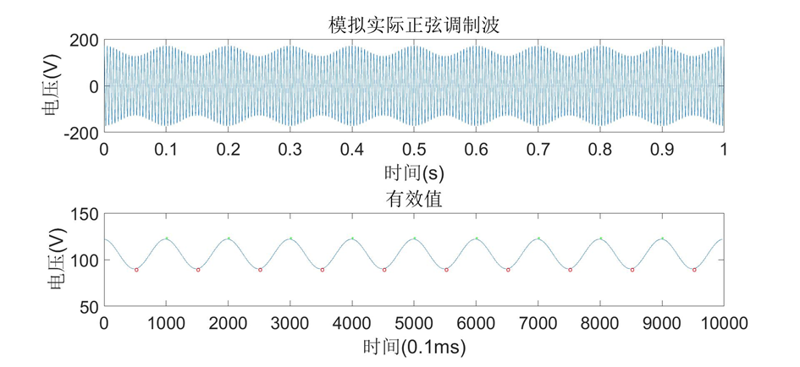

图3-6 正弦调制波与其有效值曲线

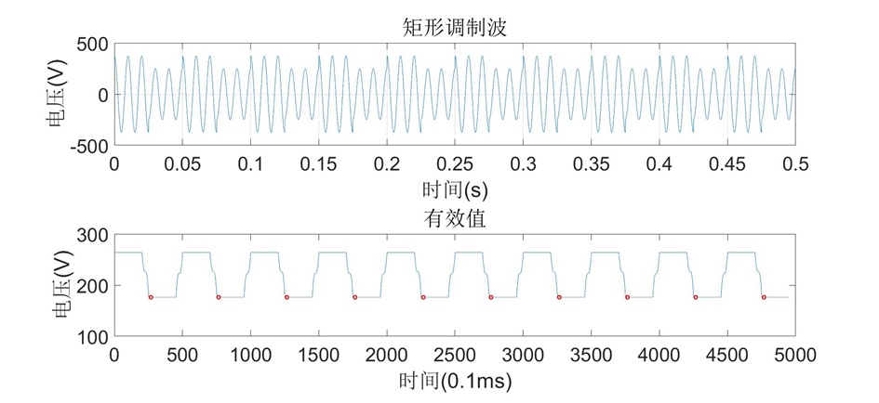

图3-7 矩形调制波与其有效值曲线

离散数据量是由采样频率与采样时间共同决定的，需要保证采样频率足够高，数据信息不丢失的情况下控制采集时间，以及控制采集时间观察采集频率变化对有效值曲线的影响。这一部分将会影响精度和运行时间。

设计matlab程序得到离散情况下的正弦调制波和矩形调制波以及离散数据的有效值曲线，如下图3-8、3-9所示：

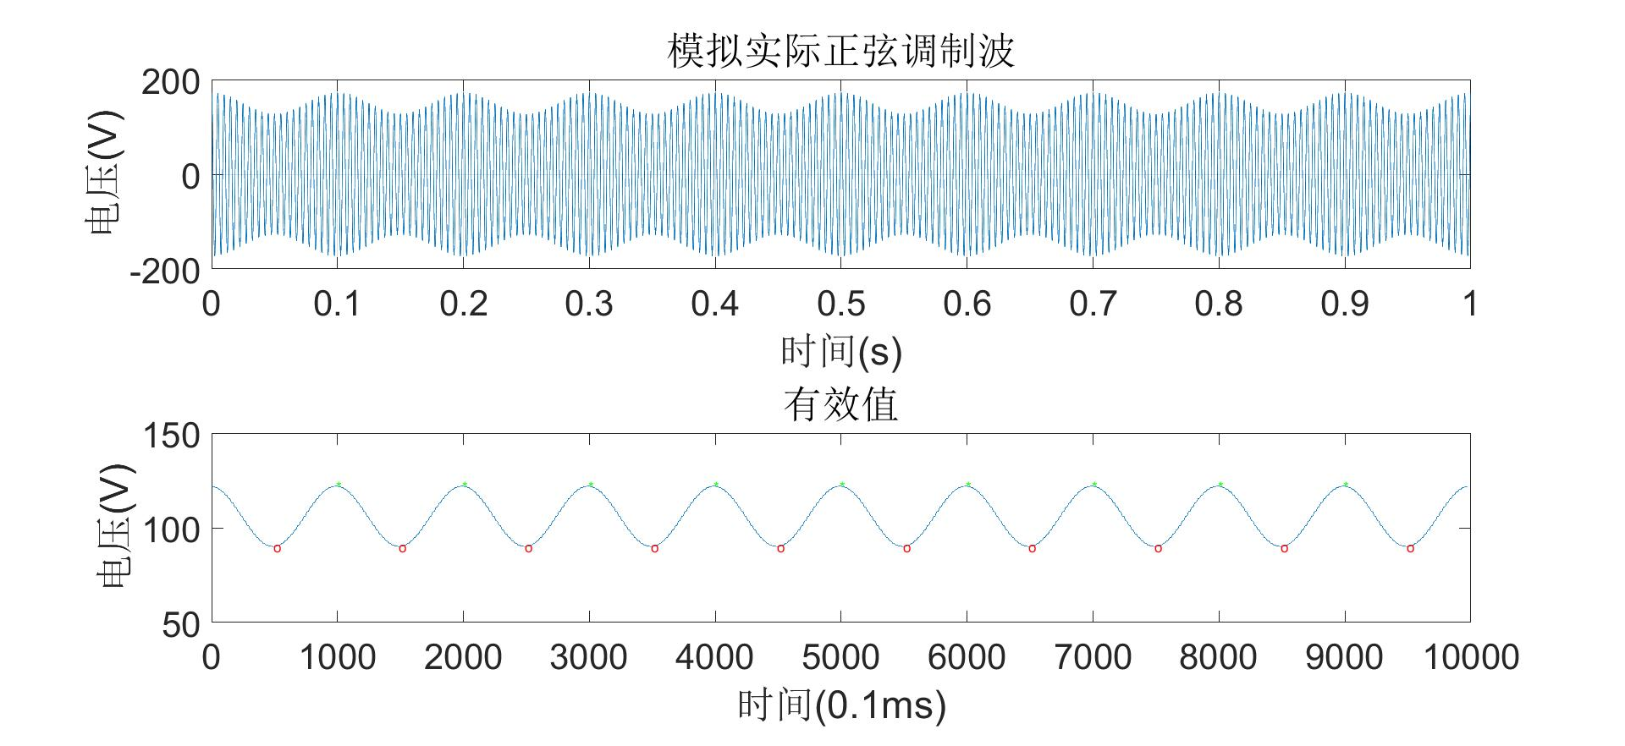

图3-8 离散正弦调制波与有效值曲线

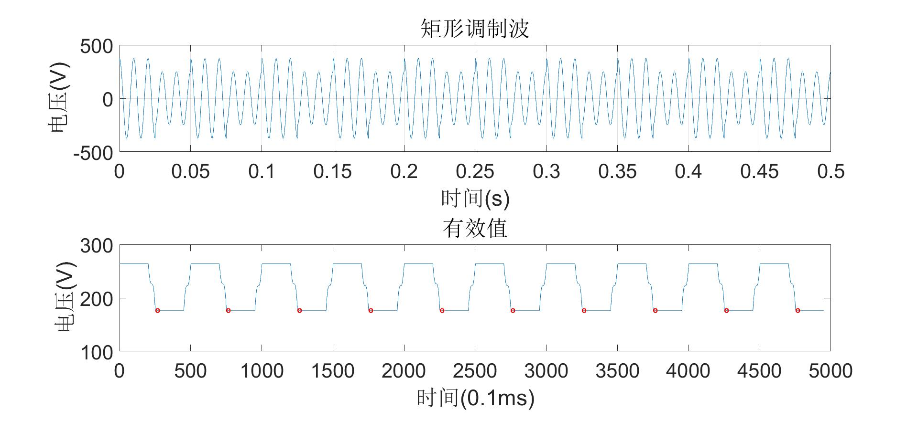

图3-9 离散矩形调制波与有效值曲线

“*”为极大值的标记，“。”为极小值的标记，可以看到离散情况下设计的程序与理想连续状态下得到的曲线是一致的，根据此方案思想设计的程序是理论可行的。在程序运行中，当采样频率较高的时候（超过1MHz），会出现虚假的极值点——导数为零但不为极值以及多个极值相邻组成平台的现象。

同时，因为运行设备计算能力的不同，得到的结果时的运行时间也不相同，因此在程序设计完成之后控制设备硬件、输入数据量来测试运行时间是一个更好的选择。

## **3.3 基于调幅信号分析法的解算方法**

在本方案中的连续信号，其频谱函数也是连续函数。这时我们采用DFT对连续信号进行频谱分析：首先对连续信号进行时域采样，得到连续信号的序列，再对序列x(n)进行DFT，得到频谱序列X(k)，此时频谱序列X(k)是信号序列x(n)的傅里叶变换在频率区间上的N点等间隔采样。此时x(n)与X(k)均为有限长序列。但是根据傅里叶变换理论，信号持续时间有限长，则频谱无限宽；若信号频谱有限宽，则其持续时间为无限长。此时上述的两种序列不满足DFT变换条件。实际上，对频谱很宽的信号，为了防止时域采样后产生频谱混叠失真，一般用滤波器滤除幅度较小的高频成分，使连续信号的带宽小于折叠频率。对于持续时间很长的信号，采样点数过多，无法进行存储，我们截取有限点进行DFT。

### **3.3.1基本原理**

因为使用矩形波调幅时，其调制波中有矩形波的幅频特性的分量，在进行DFT变换中，得到的频率分量有无穷多个，包含高频成分。傅里叶变换假定了时间信号是周期无限的，是一种全局变换。但在分析时，我们往往只截取其中的一部分，因此需要加窗以减小频谱泄露。窗函数可以加在时域，也可以加在频域上，但在时域上加窗更为普遍。截断效应带来了泄漏，窗函数是为了减小这个截断效应。下面是采用了一种窗函数的分析方法。加入不同窗函数对最终结果造成的影响需要进一步研究。

矩形波调制下的工频电压波动信号可由式（3-11）表示：

(3-11)

其中，*v*(*t*)为调制波，*f*50为工频供电（载波）频率，*f*mod为调制波频率，*M*为调制深度。

为了分析矩形波调制的时频特性，对每周期电压的有效值采取加汉宁窗插值算法进行处理。首先利用数据采集系统对时域信号进行采样，得到*v*(*n*)，计算公式如（3-12）所示：

(3-12)

其中， *fs*为采样频率，。

对于上述*N*个采样数据，每隔进行分段，其中FIX为取整函数。经过分段后可得到段数据：

第一组:

第二组:

第*q*组:

对于每段数据施加汉宁窗加权，公式如（3-13）所示：

(3-13)

再对加权后的数据进行DFT分析，得到离散的频谱*V*(*k*)，公式如（3-14）所示：

(3-14)

在这些谱线中选择幅值最大的谱线*V*(*m*)和幅值次最大的谱线*V*(*m*-1)，令 且 。

修正后第*i*段样本的有效值如公式（3-15）所示：

(3-15)

取*N*个周期数据进行分析，对采样的每周期电压有效值进行排序，利用后一个数据减去前一个数据，获取幅值过渡点*a*1、*a*2。舍去过渡点区间（*a*1，*a*2）的数据，计算（0，*a*1）区间的电压有效值的平均值，该值即为*U*min；计算（*a*1，N）区间的电压有效值的平均值，该值即为*U*max。

根据上面的流程即可计算得到闪变调制深度。

### **3.3.2 算法流程**

基于调幅信号的分析是把接收到的数据进行DFT变换，得到包络与载波的幅频信息，进而求解闪变信号调制深度。解决思路如图3-10所示。



图3-10 频域分析的整体思路

### **3.3.3 实验设计**

窗函数用于滤除高频成分，滤除矩形调制波有效值曲线上的阶跃过渡点，提高精度。获得更好的极大与极小值。常用的窗函数有矩形窗、三角窗、汉宁窗、哈明窗、布莱克曼窗。后期会讨论这些窗函数分别会对精度和运行时间产生怎样影响，并选用精度最高的窗函数应用到最终程序中。

## **3.4 零相位包络检测法**

电压闪变测量在本质上是一种调幅信号的解调。方案中的电压载波与调幅波的频率都比较低，两者频率的差别预估在10倍以上，采用常规的包络检测法很难获得高质量的包络信号，会严重影响电压闪变测量的质量。为了有效提高电网电压闪变测量的质量。使用零相位包络检测方法来进行可控高精度的包络检测。

### **3.4.1 基本原理**

普通的调幅信号表达式为：

(3-16)

A 为正弦波载波信号峰值、单位 V，为载波频率、单位 rad/s，M 为正弦波调制信号对载波信号的调幅度，单位无量纲，为调制信号频率、单位 rad/s。

定义调幅信号的包络信号为：

(3-17)

该方法的任务是提取出式（3-17）给出的调幅包络信号。

当时，设载波信号的周期为T，则载波信号延时1/4后的信号为：

(3-18)

将式（3-18）定为基准信号，平方运算结果为：

(3-19)

根据延时值、移相值、基准之间的线性关系，得到输入信号为式（3-20），载波延时周期延时信号为式（3-21）：

(3-20)

(3-21)

(3-22)

代表载波信号被移相值、单位 rad。代表载波频率与实际载波频率有误差时的移相误差值，单位rad。式中 r 为载波频率与实际载波频率之间的相对误差值，单位无量纲。

使输入信号减去载波延时的信号，得到：

(3-23)

当相对误差为时，得到下式：

(3-24)

根据仿真要求，仿真精度要在以下，在控制式（3-23）的误差应该在以下，当时，得到，在假设条件下，产生的幅值误差非常小并且与载波电压的稳定性有关，当载波的实际电压频率与额定电压频率的误差不大于±0.04%时，幅值误差在以下。

对式（3-24）进行平方运算得到：

(3-25)

式（3-19）与（3-25）相加并开根号可以得到：

(3-26)

上式说明，在时，零相位包络检测得到的是载波信号的峰值，信号过程没有波动。根据误差理论，最终的误差在。

当时，设。依据上面的流程得到以下信号：

(3-27)

(3-28)

(3-29)

(3-30)

为载波信号相移带来的调制信号相移值，单位为rad，根据线性关系可得：

(3-31)

设，令式（3-29）与（3-30）相减后平方，可以得到：

(3-32)

式（3-28）与（3-32）相加可以得到：

(3-33)

并解出a，b的值为：

(3-34)

(3-35)

当时，得到。

式（3-33）近似为：

(3-36)

对上式开根号，得到：

(3-37)

当时，得到：

(3-38)

根据式（3-28）可得到的包络信号式与原包络信号的幅值误差较小，其输出包络信号的调幅相对于原信号调幅的相对误差约为0.15%，没有相位失真，得到的包络信号可以真实反映原信号的包络特征。之后按照时域方法即可快速得出答案。需要注意的是，此种方法同样适用于方波调制的正弦波，具体分析流程与上面的过程是一致的。

还有一个关键问题是：输出信号的失真会如何导致最终调制深度的变化，这一点将会在下面的实验设计中详细说明。

### **3.4.2 算法流程**



图3-11 零相位包络法的基本流程

实验流程图的分析与上文中的基本原理一致，相互对照即可。

### **3.4.3 实验设计**

我们直接使用式（3-28）作为最终结果，通过控制载波频率的误差和载波与调幅波频率的比值等可以影响输出波形进而影响有效值的量来观测此方法的准确度，即使载波频率不变且没有误差，确定幅值、调制深度的情况下，对于不同的频率下的调幅波，最终的调制深度的影响。来验证方法的合理性与准确度。当然，也可以依照误差理论来求各个量之间的关系以及对最终有效值计算的影响，我们这里直接求最终结果看是否符合预期，不再追求细节。

1.调幅波频率变化

当时，即载波频率无误差，采样时间为2s，采样频率为10kHz，取载波频率，，，使以1为步长从5到400连续变化，此时，来观察由输出信号构成的调幅波与标准调幅波的幅值相对误差，（注意：基本原理分析的时候使用的是角频率作为频率来分析的，这里使用频率来进行分析，在程序中要乘以，下同）得到以下图3-12：

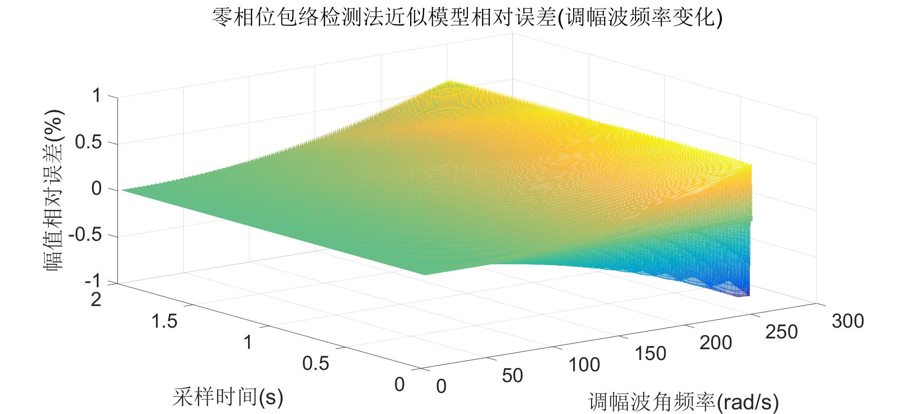

图3-12 调幅波频率变化下的幅值误差变动

可以看到，当调幅波频率变大时，即调幅波频率接近载波频率时，幅值的相对误差变大，也就是说，最终的有效值精度与调幅波的频率有关，当调幅波频率越大，产生的误差越大。

2. 载波频率变化

当时，即载波频率无误差，采样时间为2s，采样频率为10kHz，取载波频率，，，，来观察由输出信号构成的调幅波与标准调幅波的幅值相对误差，得到以下图3-13：

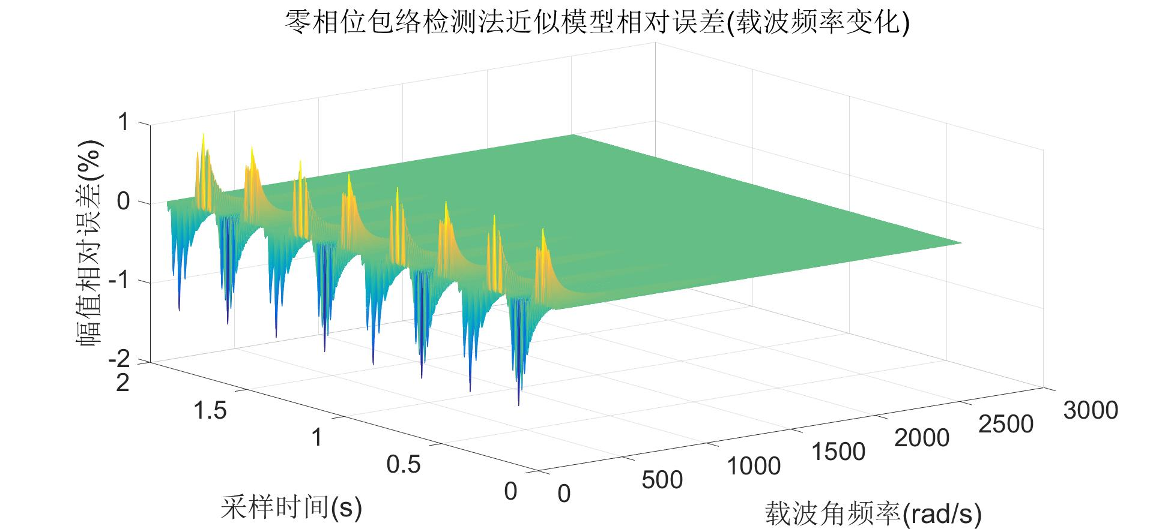

图3-13 载波频率变化下的幅值误差变动

可以看到，当载波频率远大于调幅波的频率时，误差将会降到非常低，当两者频率接近时，误差将会显著增大，同时位于波形峰值的误差要比位于过零点处的误差大，这也是显而易见的。

3. 调制深度变化

当时，即载波频率无误差，采样时间为2s，采样频率为10kHz，取载波频率，，，，来观察由输出信号构成的调幅波与标准调幅波的幅值相对误差，得到以下图3-14：

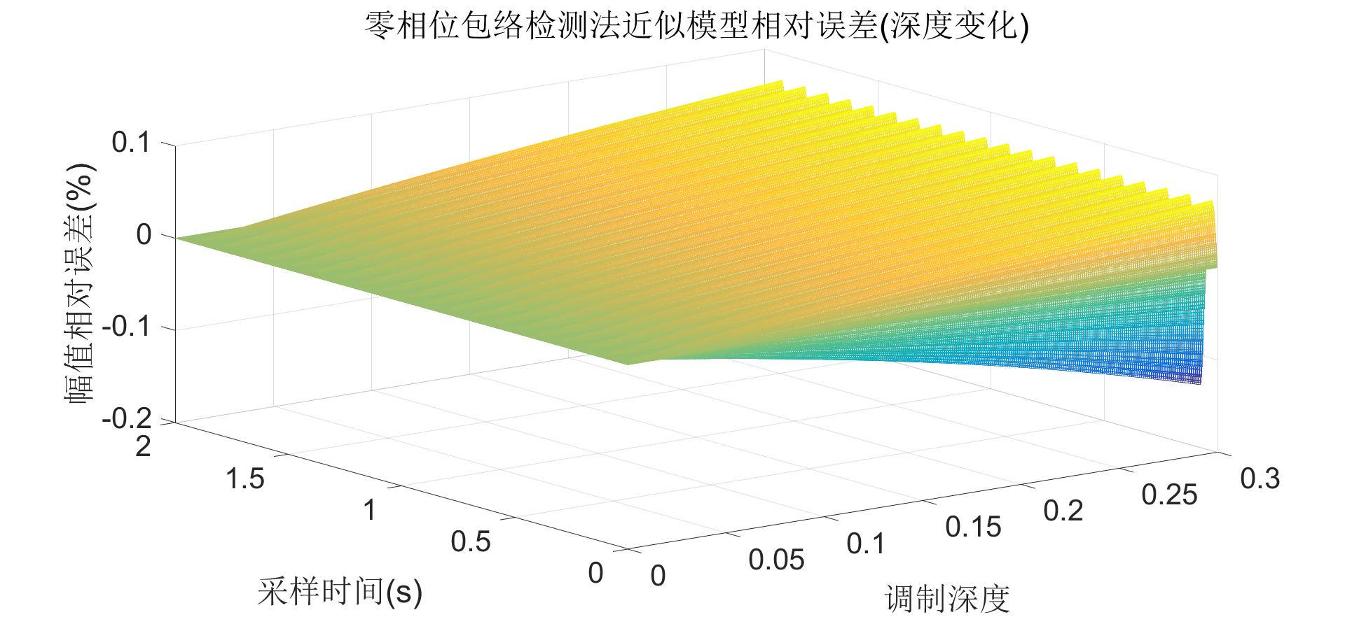

图3-14 调制深度变化下的幅值误差变动

可以看到，调制深度对于误差也是有影响的，调制深度越大，误差也越大，这是因为在输出信号的模型中，调制深度与载调频率都共同影响着输出信号的质量。但是由调制深度影响的误差要远小于载调频率比的影响。

4. 载波幅值变化

当时，即载波频率无误差，采样时间为2s，采样频率为10kHz，取载波频率，，，，来观察由输出信号构成的调幅波与标准调幅波的幅值相对误差，得到以下图3-15：

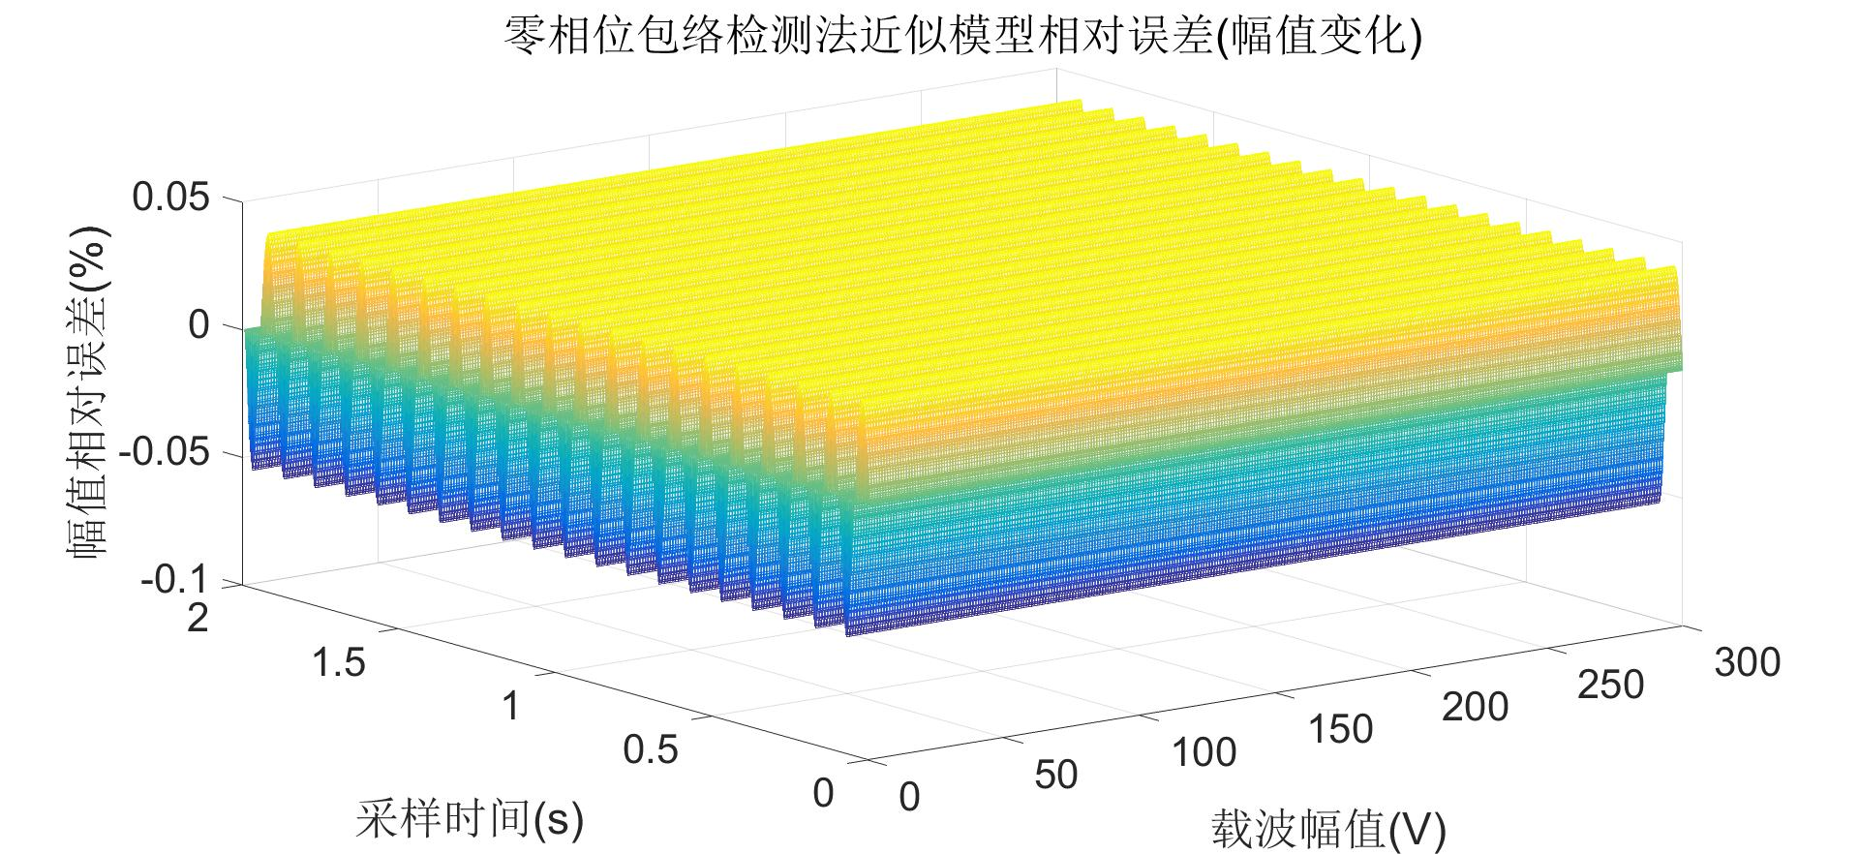

图3-15 载波幅值变化下的幅值误差变动

可以看到，载波的幅值A的变化并不影响误差，我们分析前面的公式推导也可以得到这个结论。图中的误差是由载调频率比引起的，并更为明显地说明在调幅波峰值和谷值时幅值误差会更大。

5. 载波频率误差的变化

当时，即载波频率误差由0变化到0.8%，采样时间为2s，采样频率为10kHz，取载波频率，，，，来观察由输出信号构成的调幅波与标准调幅波的幅值相对误差，得到以下图3-16：

可以看到，载波频率误差的存在对于误差也是有影响的，频率误差越大，误差也越大，这是因为在输出信号的移相中，未能恰好移相至指定的位置，导致的误差。但是明显可以看出，此项对于最终的误差值影响极小，可以忽略不记。

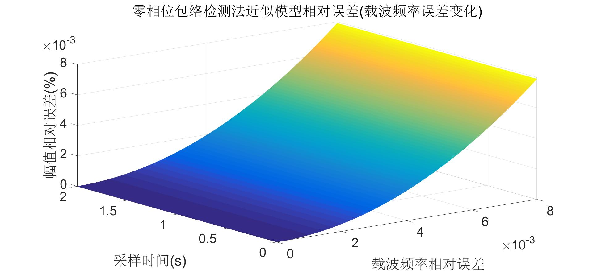

图3-16 载波频率误差变化下的幅值误差变动

我们根据上面的式子模型选定来看最终的效果。当时，即载波频率没有误差，采样时间为2s，采样频率为10kHz，取载波频率，，，，以10kHz的采样频率，来观察由输出信号构成的调幅波与标准调幅波的闪变调制深度的误差：得到标准值为21.188089201707182%，输出信号模型得到的值为21.186540372634816%，可以看到，误差精度在0.01%，符合实际误差要求，并不符合仿真误差要求，这需要我们后期对此方法进行进一步的改进。

# **四、 电压骤升骤降电平解算**

电压骤降和骤升是两种最常见的电能质量问题。电压骤降和骤升在电力系统中是无法杜绝的。由于一天中阻抗是不断发生变化的，因此电压也会在短时间内发生改变。

持续时间较短的电压变化通常是由于大负载吸收大的浪涌电流引起的。 这些大的浪涌电流会造成电压骤降。 电压骤升通常是由于断开大负载造成的。 断开负载会导致负载阻抗突然变化，从而导致电压升高。 这些负载包括大型电机、电弧炉和大型焊机等。 另外，切换电容器组和部分电网也会导致电压骤降和骤升。 间歇性的连接松动也会导致电压骤降和骤升。

依据GB/T 17626.11-2008《电磁兼容 试验和测量技术 电压暂降、短时中断和电压变化的抗扰度试验》和IEC61000-4-11的定义。将电压骤升描述为工频（50Hz）情况下电网电压的有效值升至额定值的110%~190%，将电压骤降描述为在工频情况下电网电压的有效值降至额定值的10%~90%。

电压骤变深度根据公式（4-1）计算



式中 ----------电压骤变深度；

 ---------发生电压骤变时的有效值；

---------发生电压骤变前的电压有效值。

电压骤变持续时间：电压骤变持续时间即电压骤变发生的起止时刻之差。

检测电压骤升和骤降的方法主要由基于时域和变换域两类构成。基于时域的检测算法包括有效值检测法、d-q坐标变换、两点检测法等。一般直接对采样得到的电压值进行数据处理，利用数学关系计算出电压幅值和骤变持续时间。基于变换域的检测方法基于傅里叶变换、小波变换等理论，将电压信号转换到变换域中处理，可以同时得到电压信号的时域信息和频域信息。

在时域方法中，有效值检测法实现简单，操作容易。另外相对于全周期有效值法，半周期有效值法在骤变起止时刻的检测上具有更高的精确度。变换域方法中，基于S变换的基频幅值向量差分法结合了小波变换和短时傅里叶变换的有点，结果直观，分辨率高。故本报告采用半周期有效值法和基于S变换的基频幅值向量差分法来进行骤变信号的检测。

## **4.1半周期均方根法**

### **4.1.1 基本原理**

半周期均方根法是一种基于时域信息的解算方法。该方法采用采样得到的

半个周期的序列计算均方值，计算公式如（4-2）所示：



式中 ---------每半个周期采样点的个数；

---------范围从到最后一个采样点；

---------范围从到；

--------计算得到的第个均方根值；

-----------用于计算的第个电压值。 

在实际应用中，通常采用滑动平均值的方法来计算有效值，即将电压采样值放入一个滑动的数据窗，这样每新采集到一个电压值，便可得到新的均方根值，极大地减少了内存空间。当发生电压的骤升或骤降时，可以根据电压有效值的变化，检测出骤变深度和骤变持续时间。

### **4.1.2 算法流程**

半周期均方根法的算法流程图如图4-1所示，以骤降为例，其中flag1用来记录电压骤降和骤升是否已经发生，若flag1=1，则表示发生了骤降，若flag1 = 0，则标志没有发生骤降或者骤降已经结束。

对于采集到的电压信号数据，利用公式计算每半个周期的电压均方根值，形成持续不断的均方根序列，并与电压骤降的阈值进行比较。阈值的设定不能过高也不能过低，过高的话容易将信号中的一些轻微扰动看作是电压骤降，过低的话会对电压骤变持续时间的解算造成较大的误差。认为是若检测到的均方根值低于电压骤降的阈值，那么就查看flag1是否为1来判定此时刻处于刚开始发生骤降还是已经处于骤降过程中。如果判定为开始发生骤降，则并记录骤降的深度和发生时间。如果检测到的电压均方根值高于电压骤降的阈值，则查看flag1是否为1，来判定当前时刻为电压骤降结束还是一直没有发生骤降。如果判定为电压骤降结束，那么记录结束的时间并计算输出骤降的持续时间和骤变深度。

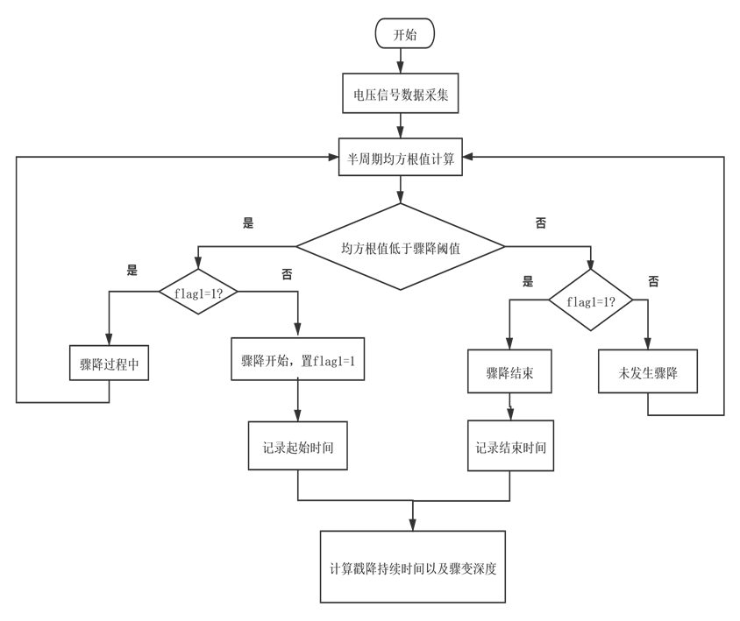

图4-1 半周期均方根值法的流程图

### **4.1.3 仿真实验设计**

仿真实验设计如图4-2所示。

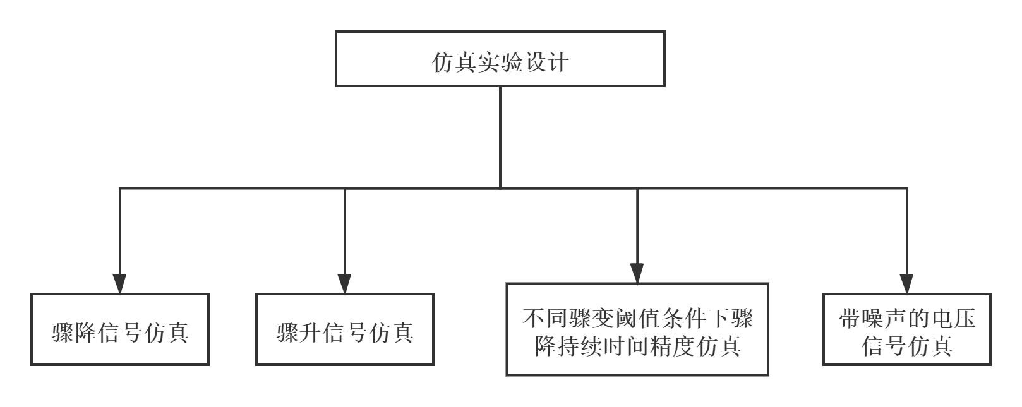

图 4-2 仿真实验设计

(1) 骤降信号仿真

利用Matlab产生的电压骤降信号作为数据输入，经过程序计算后得到半周期均方值曲线。正常电压信号采用幅值为1.0000000V，频率为工频（50Hz）的正弦波信号，其表达式为。电压骤降信号采用无噪声情况下，正常电压信号在0.20001s ~ 0.36001s之间发生深度为79.9999%，持续时间为8个周期的电压骤降，其表达式为



波形如图4-3所示。



图4-3 正常电压信号与发生骤降的电压信号的对比

电压的采样频率取128kHz，即每半个周期取1280个采样点，利用公式计算得到电压半周期均方根值的变化情况如图4-4所示。



图4-4 电压骤降信号的半周期均方根曲线图

计算得到骤降深度为79.99999%，相对误差为0.00000%。骤降骤降起始时间为0.20210s，结束时间为0.36791s，总的持续时间为0.16581s，相对误差为3.631%。算法运行时间为94.808s。

（2）骤升信号仿真

利用Matlab产生的电压骤升信号作为数据输入，经过程序计算后得到半周期均方值曲线。正常电压信号采用幅值为1.0000000V，频率为工频（50Hz）的正弦波信号，其表达式为。电压骤升信号采用无噪声情况下，正常电压信号在0.20001s ~ 0.36001s之间发生深度为120.00001%，持续时间为8个周期的电压骤降，其表达式为



波形如图4-5所示。



图4-5 正常电压信号与发生骤降的电压信号的对比

公式计算得到电压半周期均方根值的变化情况如图4-6所示。



图4-6 电压骤升信号的半周期均方根曲线图

计算得到骤升深度为120.00001%，相对误差为0.00000%。骤升起始时间为0.20196s，结束时间为0.36805s，总的持续时间为0.16609s，相对误差为3.806%。算法运行时间为105.589s。

（3）不同骤变阈值条件下骤降持续时间解算精度仿真

骤变阈值影响着骤变持续时间解算的精确度。以骤降信号为例，骤降阈值设置的越高，骤降起止时间和持续时间的解算精度就越高，但是由于可能有信号噪声或波动的存在，阈值设置过高可能会出现错检的情况。后期将对于骤变阈值的设定进行进一步的研究工作。

（4）带噪声的电压信号仿真

电压信号并不像仿真中提供的信号一样理想，可能存在一些噪声，后期将加入噪声信号来观察噪声信号对于该算法的影响。

## **4.2 基于S变换的基频幅值向量差分法**

半周波均方值法虽然在实现上较为简单并且容易操作，但由于均方根值是依据每半个周期的采样点计算，通常需要经过半个基波周期的时间才能准确得到有效值的信息并且作为一种时域检测算法，在电压波形正弦性比较好时，电压骤变的检测结果较为准确，但当电压中存在高次谐波时，基于时域的检测方法普遍会出现检测误差，因此当在对精度要求比较高的情况下，一般使用基于变换域的检测方法。

### **4.2.1 基本原理**

为了弥补时域分析方法在电压波形正弦性不好时检测精度不高的问题，人们提出了一些变换域的方法。当发生电压骤变等电能质量事件发生的开始和结束时刻，电压波形出现的突变信号会导致信号在该点存在奇异性，因此通过检测信号的奇异性就可以获取骤变信号的起止时刻和持续时间。

本报告采用基频幅值向量差分法，相对于高频幅值向量峰值法和模矩阵幅值平方法和均值法等方法，基频幅值向量差分法具有准确度高、计算量小并且易于实现的特点。

S变换是由Stockwell博士于1996年提出的，信号x(t)的一维连续S变换的定义如公式（4-3）所示：

 

其中，为高斯窗口（Gaussian Window），为控制高斯窗口在时间轴上位置的参数，为频率，为虚数。选用高斯窗的原因如下：1）其在时间和频率上对称吗，高斯函数的傅里叶变换仍旧是高斯函数；2）高斯函数没有旁瓣，使S变换的绝对值的局部最大值是真实的。

本质上来说，S变换可以看作是由小波变换和短时傅里叶变换演化而来，是对前两者局部化思想的继承和发展。

连续信号x(t)的采样时间序列经S变换后结果是一个二维复时频矩阵，记为S矩阵。显然，连续信号*x*(*t*)的采样时间序列*x*[*kT*]经S变换后结果是一个二维复时频矩阵，记为S矩阵，该矩阵中列对应离散频率，行对应采样时间点，每一行对应的都是该时间点上的局部频谱。将S矩阵各个元素求模后得到的矩阵记为S模矩阵，其行向量表示信号某一时刻的幅值随频率变化的分布，其列向量表示信 号某一频率处的幅值随时间变化的分布，因此S模矩阵某位置元素的大小就是相应频率和时间点处信号的 S 变换幅值。S变换的结果可以用时频图像来表示，这一特点使得S变换结果在时频平面上比连续小波变换直观，更易理解。

离散形式的S变换在具体实现时可以借助快速傅里叶算法和卷积定理，因此十分快捷，其具体实现步骤如下：

1. 计算时间序列的FFT（快速傅里叶）变换；
2. 计算各频率下高斯窗的快速傅里叶变换，；
3. 对于频率，平移频谱为；
4. 按频率、采样点计算；
5. 计算的快速傅里叶反变换得到S变换谱。

实现步骤流程图如图4-7所示。

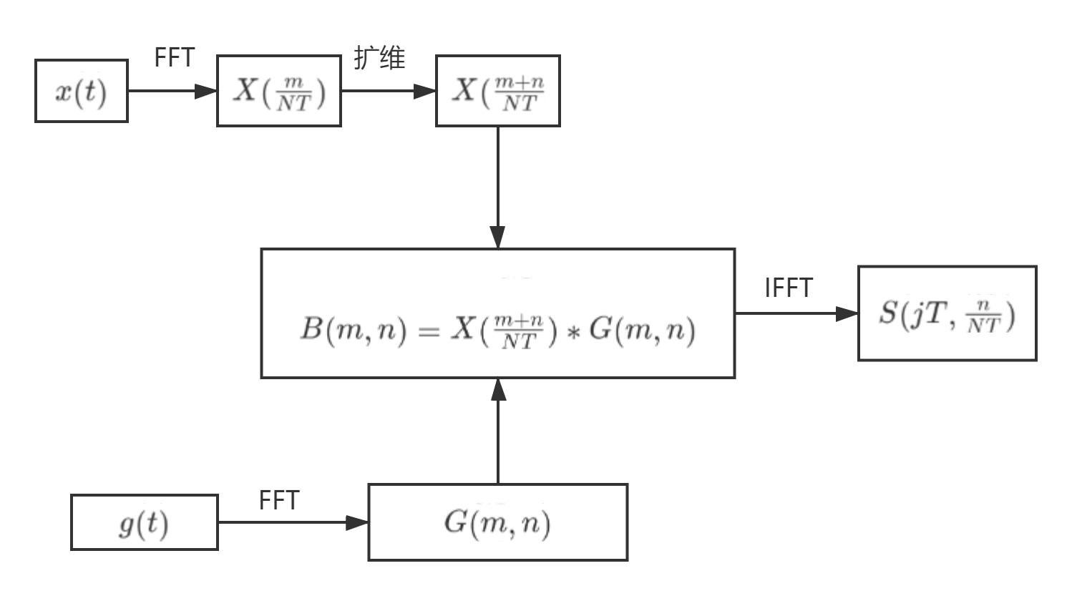

图4-7 S变换的步骤流程图

### **4.2.2 算法流程**

首先对采集到的电压信号进行采样，然后对采样后的数据进行S变换，得到一个S模矩阵，然后提取S模矩阵中基频（50Hz）所对应的行向量，该行向量反映了50Hz分量随时间的分布情况。接着对该向量使用前向差分法，得到差分曲线，具体的计算公式如公式（4-4）所示：



式中 ---------第个点处的基频幅值；

---------第个点处的基频差分值。

然后对差分曲线判断其极值点，极值点所在的位置就是骤变信号开始和结束的时间。

具体的计算过程如公式（4-5）~（4-7）所示：







根据骤降和骤升的幅值曲线凹陷、凸起，即起止突变方向的不同，可由td的正负判断骤降、骤升的起止时间。计算过程如公式（4-8）~（4-9）所示。

对于骤降的起止时间：



对于骤升的起止时间：



由于基频幅值曲线存在震荡和突变，导致抗干扰不足，所以需要使用极值宽度阈值判断发。对于由前面的公式得到的极值，根据下列公式判断极值的宽度是否满足设定的阈值要求。这样可以通过该阈值来消除突变点。公式如（4-10）所示。



一般来说阈值取3~10。

最终得到j个基频幅值差分曲线极值点，改进式如公式（4-11）所示。



S变换的基频幅值向量反映了时域电压信号骤变的幅值大小，因此通过计算基频幅值向量可检测处骤变幅值。骤变深度可由公式（4-12）所示求得



算法流程图如图4-8所示。

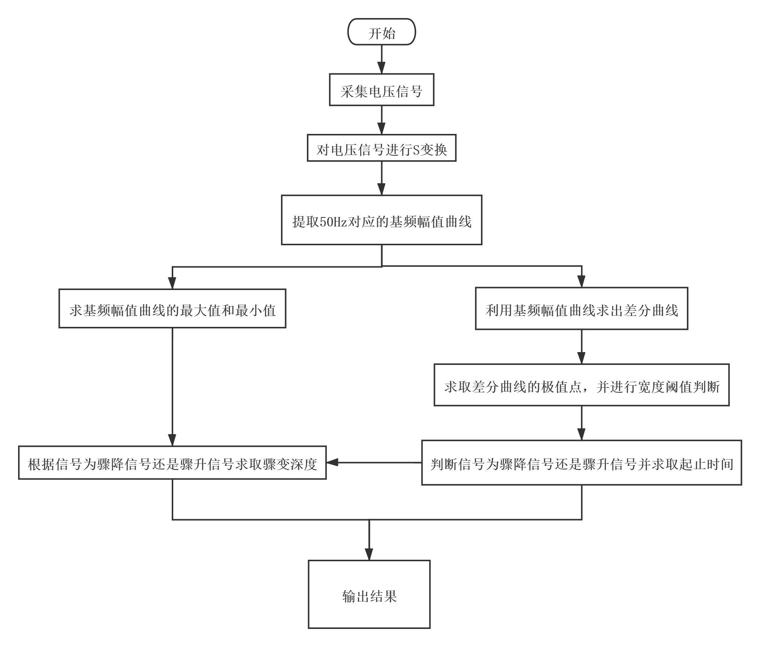

图4-8 基于S变换的基频幅值向量差分法

### **4.2.3 仿真实验设计**

仿真实验的设计如图4-9所示。

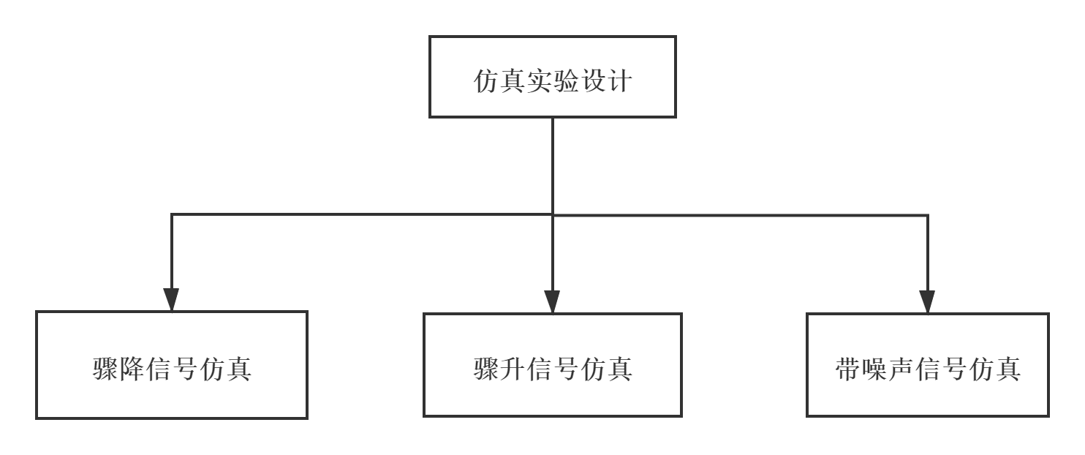

图4-9 仿真实验设计

（1）骤降信号仿真

利用Matlab产生的电压骤降信号作为数据输入，经过程序计算后得到半周期均方值曲线。电压骤降信号采用无噪声情况下，在0.2s ~ 0.36s之间发生深度为20%的电压骤降，波形如图4-10所示。



图4-10 正常电压信号与发生骤降的电压信号

对该信号进行S变换，得到的时间-频率-幅值三维图如图4-11所示。

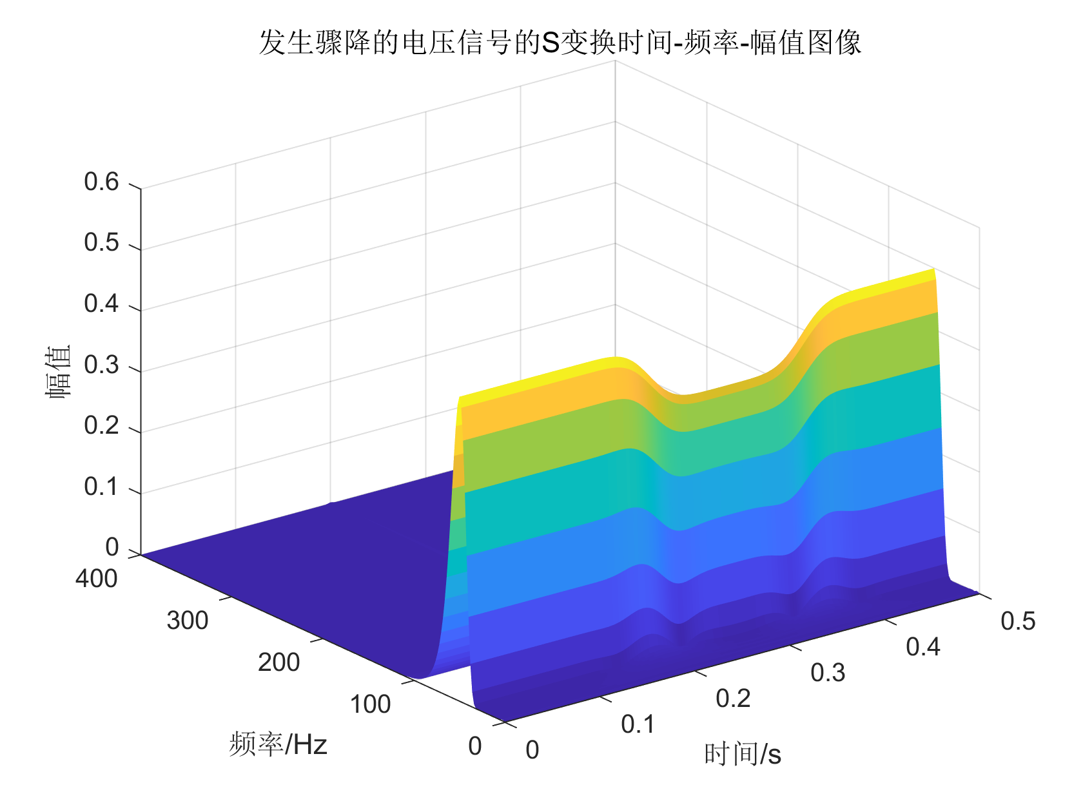

图4-11 发生骤降的电压信号的S变换时间-频率-幅值图像

并提取50Hz对应的时间-幅度变化曲线。得到的图像如图4-12所示



图4-12 发生骤降的电压信号的基频幅值曲线

对得到的基频幅值曲线做后向差分运算得到差分曲线，差分曲线如图4-13所示。



图4-13 发生骤降的电压信号的基频幅值向量差分曲线

计算得到骤降深度为80.00114%，相对误差为0.00144%。骤降骤降起始时间为0.20001s，结束时间为0.35998s，总的持续时间为0.15997s，相对误差为0.002%。算法运行时间为3.051s。

（2）骤升信号仿真

利用Matlab产生的电压骤升信号作为数据输入，经过程序计算后得到半周期均方值曲线。电压骤降信号采用无噪声情况下，在0.2s ~ 0.36s之间发生深度为120%的电压骤升，波形如图4-14所示。



图4-14 正常电压信号与发生骤升的电压信号

对该信号进行S变换，得到的时间-频率-幅值三维图如图4-15所示。

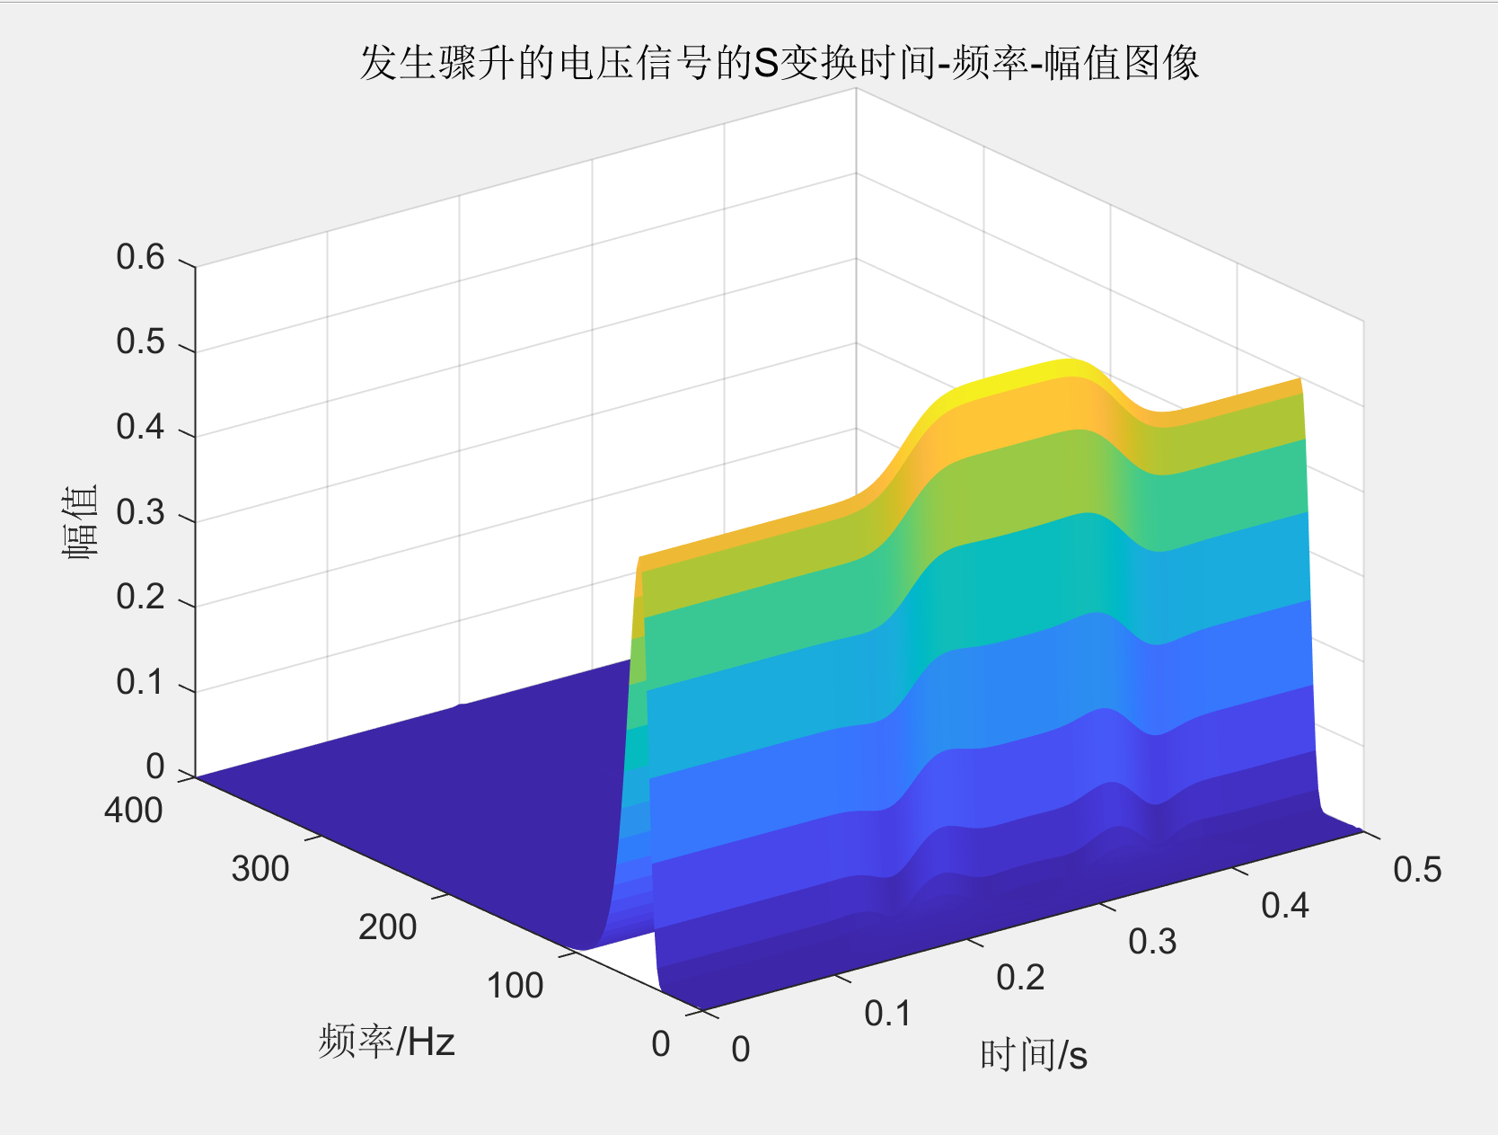

图4-15 发生骤降的电压信号的S变换时间-频率-幅值图像

并提取50Hz对应的时间-幅度变化曲线。得到的图像如图4-16所示



图4-16 发生骤升的电压信号的基频幅值曲线

对得到的基频幅值曲线做后向差分运算得到差分曲线，差分曲线如图4-17所示。



图4-17 发生骤升的电压信号的基频幅值向量差分曲线

计算得到骤升深度为119.99887%，相对误差为0.00095%。骤升起始时间为0.19998s，结束时间为0.36001s，总的持续时间为0.16003s，相对误差为0.002%。算法运行时间为2.875s。

（3）带噪声的电压信号仿真

电压信号并不像仿真中提供的信号一样理想，可能存在一些噪声，后期将加入噪声信号来观察噪声信号对于该算法的影响。

## **4.3基于改进S变换的检测方法**

基于S变换的基频幅值向量差分法在骤变信号持续时间较短时，准确率会急剧降低。为了弥补这一缺陷，本章节通过引入调节因子的方法，对S变换进行了改进。

### **4.3.1 基本原理**

改进S变换的思想是通过在高斯窗函数中引入调节因子，从而提高S变换的时频分辨率。引入调节因子的高斯窗函数如式（4-13）所示：



式中 ---------引入的调节因子。

由式（4-12）可知，改进后的高斯窗口的时间窗高度与频率和调节因子正相关。易见，时间窗高度与频率窗宽度成正相关，当时间窗的高度变高时，频率窗的宽度变宽，同时时间窗的宽度变窄，更容易提取时域信息。相反，时间窗的高度越低，越有利于提取频域信息。因此，如果改进后的S变换中的取适当的值，则可以灵活地调整改进S变换的时频分辨率以提高检测精度 。

通过计算可以发现，在骤变信号持续时间不同时，为了提高骤变深度解算的准确度，需要使用相适应调节因子，因此我们首先使用一个固定的调节因子，通过它进行改进的S变换，求解出骤变信号的持续时间，然后根据骤变信号的持续时间，计算出与之相对于的新的调节因子。求解出计算公式如公式（4-14）所示：



式中 ---------骤变的持续时间 ；

---------新求出的调节因子 。

### **4.3.2 算法流程**

算法的流程图如图4-18所示。

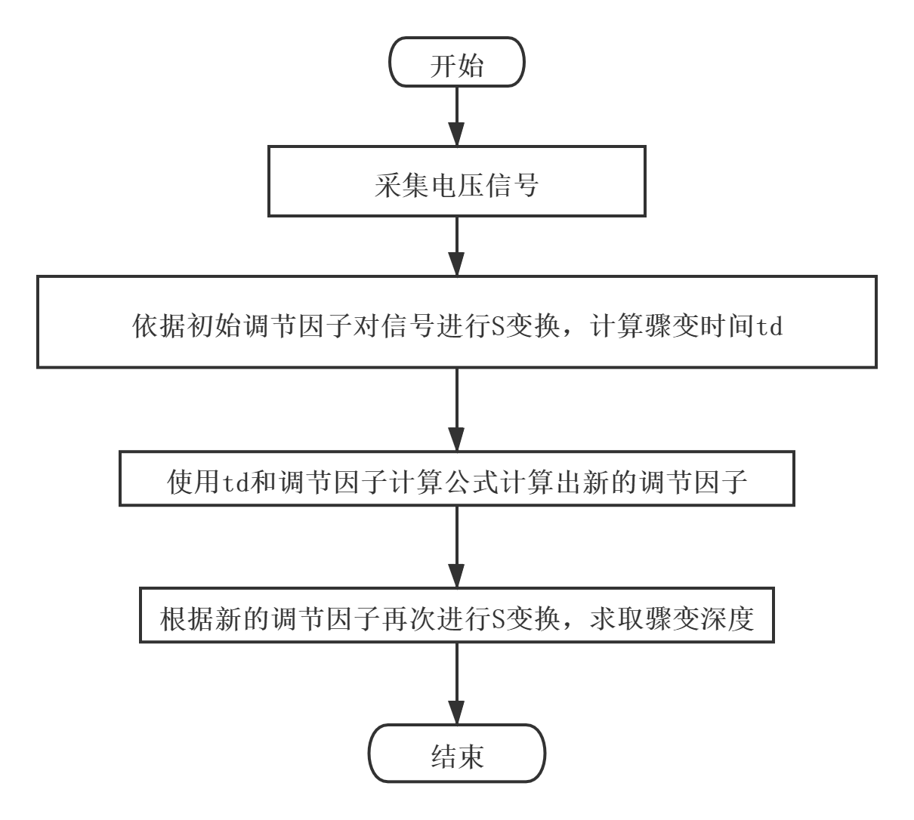

图4-18 基于改进S变换的骤变信号检测流程图

### **4.3.3 仿真实验设计**

仿真实验设计如图4-19所示。

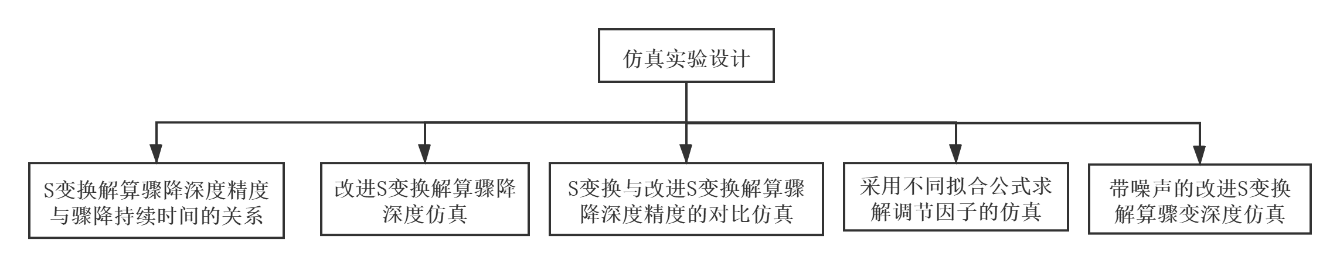

图4-19 仿真实验设计

1. S变换解算骤降深度精度与骤降持续时间的关系仿真。



图4-20 基于S变换的方法解算骤变深度的误差与骤降信号持续时间的关系

如图4-20所示，基于一般S变换的方法在解算骤变深度时，会随着骤降信号的减小产生非常大的误差。

（2）改进后S变换算法与S变换算法的比较

为了对比改进后S变换和S变换算法，我们使用matlab产生一个5个周期的电压骤降信号，其表达式为： 

首先使用初始调节因子进行 S变换，依据前一章节所阐述的基频向量差分法，得到持续时间为 0.09976s，然后带入到公式（4-13）中，得到新的调节因子为1.7088，然后使用该调节因子再次对信号做S变换，通过基频向量差分法得到骤降深度为79.99962%,相对误差为0.00047%，花费时间为3.798s。

作为对比，使用原始的S变换计算出的骤降深度为80.23751%。

（3）S变换与改进S变换解算骤降深度精度的对比仿真

图4-21是骤降信号持续时间从1个周期到9个周期以0.1个周期的时间递增时，采用一般S变换和改进后的S变换在骤变深度解算上的误差对比图。从图上可以看出，在骤变信号持续较短时，使用改进后的S变换在骤降深度的精度上要远远高于原始的S变换。



图4-21 S变换与改进S变换的骤变深度解算上的误差对比图

（4）理想调节因子和初步解算出的骤变持续时间的拟合关系是选择

目前得到的理想调节因子和初步解算出的骤变持续时间的关系式是采用五次多项式进行拟合，经过计算发现，通过初步解算出的骤变持续时间计算出的调节因子与实际的理想调节因子误差较大。后期将通过测试不同的拟合模型更好的拟合该公式。

（5）带噪声的电压信号改进S变换仿真

电压信号并不像仿真中提供的信号一样理想，可能存在一些噪声，后期将加入噪声信号来观察噪声信号对于该算法的影响并且比较该算法和普通S百年换的算法对于噪声信号的适应能力。

# **五、进度安排**

## **5.1人员组织**

本方案由哈尔滨工业大学电测技术与智能控制研究所与北京东方计量测试研究所共同合作完成。其中北京东方计量测试研究所负责提供技术要求和测试场地，校方负责系统程序的设计、编写和调试。最终双方合作进行系统联调和长期运行实验。

## **5.2进度安排**

预计方案研制进度表如下表所示。

方案研制进度表

|  |  |
| --- | --- |
| 时间 | 方案工作 |
| 0.5个月 | 需求分析，方案设计与修改 |
| 3个月 | 系统程序的设计、编写与调试   1. 系统需求指标分析 2. 软件仿真程序的编写 3. 仿真程序的修改与调试 4. 真实场景的应用 |
| 0.5个月 | 联调，进一步完善软件和各个阶段文档 |

# **六、 结语**

本方案主要提供了以下几个方面的工作：

根据方案要求，给出了三种闪变调制深度的求解方法。基于半周期有效值检测的时域方法给出了参考值的求解思路，使用matlab绘出理想情况下的电压有效值曲线作为标准值进行参考，得到了有效值波形并标注了极值点，使用离散的数据进行测试，得到理想情况下一致的结果，证明方案可行性，该方法简单直观，准确度高，适用性强。

介绍了两种调制信号分析法，对于基于窗函数的离散傅里叶变换法分析了其基本原理与流程，而零相位调幅信号包络检测法则给出了基本原理的推导过程和算法解决思路，根据方案的精度以及载波、调制波的要求，给出了标准信号趋近的模型，分析了基于不同因素影响下，该模型与标准幅值的相对误差，并给出了一种调制情况，符合方案的实际精度要求，这种方法可以控制求解精度，精度与波形频率相关，在一些情况下精度很高，当载调频率比差距较大时精度下降，该方法还有待改进。

根据精确测量电压骤变信号骤变深度和骤变持续时间的要求，我们设计了半周期均方根法、S变换基频幅值向量差分法和改进S变换基频向量差分法三种方案。

半周期均方根法在解算电压骤变信号骤变深度上精确度较高，但会有半个基波周期的延迟，在解算骤变持续时间上准确度不高。S变换基频率向量差分法在解算深度测量上的精确度不高，但在解算骤变持续时间上准确率相对较高。改进S变换通过引入调节因子在S变换基础上大大提高了解算骤变深度的准确度。三种方案的运行时间均在300s以内。

综上，本方案能满足《电能质量动态参数精确解调算法技术方案》中所提出的指标要求。